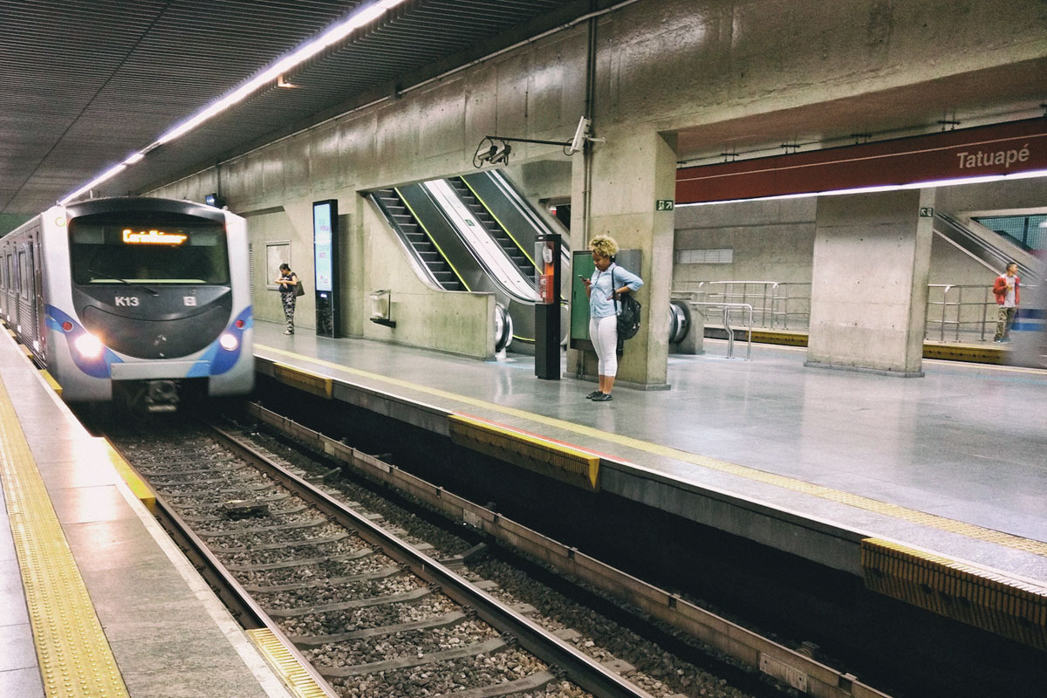
RELATÓRIO DE ATENDIMENTO – SERVIÇO DE INFORMAÇÕES AO CIDADÃO - SIC
SETEMBRO/2022

RELATÓRIO MENSAL DE SOLICITAÇÕES – SIC – SETEMBRO/2022
DEZEMBRO/2017
INTRODUÇÃO
No mês de Setembro, o SIC realizou 186 atendimentos com 6 Recursos, sendo que 15 gerências da Companhia foram acionadas para subsidiarem as respostas enviadas aos cidadãos.

SETEMBRO/2022 | QUANTIDADE
Atendimentos | 186
Recursos | 6

TIPO DE INSTÂNCIA DOS RECURSOS RECEBIDOS
- 04 Recursos de “Primeira Instância”
- 02 Recursos de “Terceira Instância”

DEMANDA COMPARATIVA COM O MÊS ANTERIOR

DEMANDA COMPARATIVA COM O ANO ANTERIOR

ASSUNTOS MAIS DEMANDADOS

COMPARATIVO POR ASSUNTOS – ANO ANTERIOR

PERFIL DOS SOLICITANTES

GERÊNCIAS DEMANDADAS
As gerências que mais forneceram subsídios em julho foram GPR, SIC, GOP, GRH, GPA, GE2 e GNP.

Legenda:
GPR – Gerência de Projetos
SIC – Serviço de Informações ao Cidadão
GOP – Gerência de Operações
GRH – Gerência de Recursos Humanos
GPA – Gerencia de Planejamento e Sustentabilidade
GE2 - Gerência de Empreendimentos – Linha 2 Verde
GCP – Gerência de Contratações e Compras
GCM – Gerencia de Comunicação e Marketing

RELAÇÃO DE ASSUNTOS E NÚMERO DE SOLICITAÇÕES
Expansão - Projetos/Obras | 133
Desapropriações | 58
Obras | 75
Recursos Humanos | 12
Normas internas | 1
Plano de Carreira | 1
Quadro de Empregados | 4
Salários de Funcionários | 6
Operação | 11
Ocorrências | 8
Procedimento Operacional | 3
Serviços ao Cliente | 9
Apoio a estudantes | 9
Acervo | 3
Histórico da Expansão | 1
Projetos Civis/Arquitetura | 2
Administração/Institucional | 3
Contratos | 1
Empresas/Órgãos contratados | 1
Relatório da Administração | 1
Expansão - Planejamento | 3
Mapa Rede Futura | 2
Pesquisa Origem/Destino | 1
Espaços Comerciais | 2
Lojas/estandes | 1
Outros | 1
Financeiro | 2
Negócios | 1
Receitas e Despesas | 1
Processos | 2
Licitatórios | 2
Bilhetagem | 1
Tipos de Bilhetes | 1
Cultura | 1
Programação Cultural | 1
Estações e Arredores | 1
Equipamentos | 1
Fale Conosco | 1
Operação | 1
Outros | 1
 | 1
Sem Nexo | 1
 | 1
Total Geral | 186
SOLICITAÇÕES ENCERRADAS

HISTÓRICO DAS SOLICITAÇÕES

TEMPO MÉDIO DE ATENDIMENTO

Prazos Legais

RELATÓRIO MENSAL – ACESSOS AO PORTAL DA GOVERNANÇA CORPORATIVA E TRANSPARÊNCIA – SETEMBRO/2022
DEZEMBRO/2017

INTRODUÇÃO

Durante o mês de Setembro, o “Portal da Governança Corporativa e Transparência do Metrô” teve 3.743 visitas, com uma média de 125 visitantes/dia. Neste mês, foram registradas 14.614 visualizações de páginas e o pico de acesso ocorreu no dia 23/09/2022, com 158 visitantes.

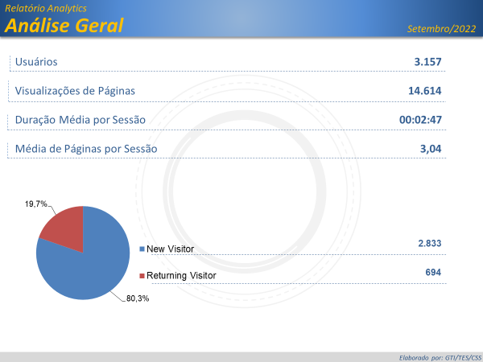

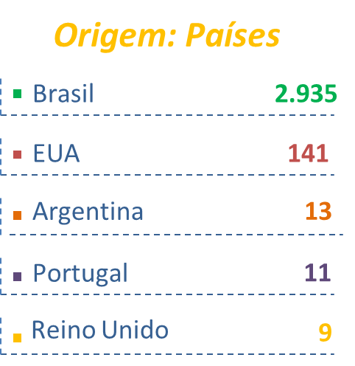

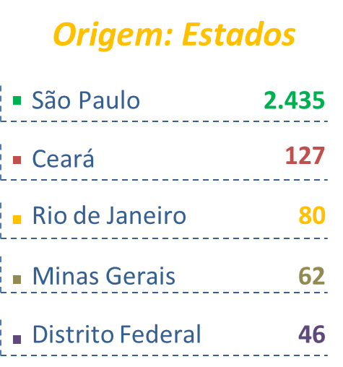

PÁGINAS MAIS VISITADAS

